标题（模板）∗
副标题

黄**¹，张**²
1.单位1，城市1，邮编
2.单位2，城市2，邮编

摘 要：本电子文档定义了由全国机电企业工艺年会组委会出版的学术会议论文集的标准文章格式。文档中定义了标题、作者、单位、摘要、章节标题、正文、图、表、参考文献等元素，并且本文档中各种元素所采用的格式即符合全国机电企业工艺年会组委会的标准格式。

关键词：模板；格式；学术会议；论文集
Paper Title
Subtitle as Needed

HUANG **¹, ZHANG **²
1. Dept. name of organization 1, name of organization 1, acronyms acceptable, City,
2. Dept. name of organization 2, name of organization 2, acronyms acceptable, City,

Abstract: This electronic document defines the standard format of the Chinese academic conference proceedings. The elements such as the paper title, author, affiliation, abstract, section title, main text, figure, table and references are defined, which illustrates all the formats.

Keywords: template; format; academic conference; proceedings

1 引言
本模板定义了各种科技会议论文集的标准格式。本模板用MS Word制作，适用于使用MS Word编排论文的作者，为作者提供文章排版的格式规范。

2 论文写作注意事项
- 文稿的内容应包括：文题（中英文）、作者姓名（中英文）、作者单位（中英文）、摘要（中英文）、关键词（中英文）、正文、参考文献、作者简介。
- 如文章有项目资助信息，需在中文标题加以“*”标注的脚注说明。

3 论文格式编排
3.1 纸型、页边距与版式
论文应采用A4幅面进行排版。论文页面设置为：上、下边距2.54厘米，左右边距1.91厘米；页眉2厘米，页脚2厘米。论文的页眉和页脚不要添加任何内容。页面设置中须指定“无网格”（页面设置>>文档网格>>无网格）。
不要使用空格、制表符设置段落缩进，可以通过连续的回车符（换行符）调整段间距。
3.2 文题、作者及单位、摘要、关键字

3.2.1 中文标题、作者信息、摘要和关键词
- 中文标题、作者信息、摘要和关键词字体全部为宋体。
- 中文标题一般不超过20字。置于论文第一页的最上方。主标题居中，18磅，加粗，单倍行距。如有需要，可在主标题下方增加副标题，副标题居中，10磅，加粗，单倍行距。
- 所有作者的姓名列于一行，用“，”隔开。姓名居中，10磅，加粗，单倍行距，作者姓名 其内容和顺序均与中文相同。
- 作者的单位信息写正式全称，不用缩写，后加城市名、邮政编码，居中，10磅，单倍行距。多个单位的情况下，单位名称之前加编号，同时作者姓名右上角加相应编号。
- 中文摘要不少于200汉字。其中的缩略语应说明后再使用。中文摘要应包括4个层次：研究目的、研究方法、研究结果和研究结论。中文摘要独立成篇，不分段，意义完整，信息具体，使用科学性文字和具体数据，不使用文学性修饰词；不使用图、表、参考文献、复杂的公式和复杂的化学式。
- 关键词应有3~8个关键词。不同关键词之间用“；”分隔。缩略语应先写中文全称。
- 摘要和关键词10磅，单倍行距，两端对齐。关键词除专有名词大写以外，一律小写。

3.2.2英文标题、作者信息、摘要和关键词
- 英文标题、作者信息、摘要和关键词字体全部为Times New Roman。字体大小、行距设置同中文部分。
- 所有作者的姓名列于一行，用“,”隔开。中国作者姓名应按汉语拼音：例如：ZHANG Xiaohong。。
- 关键词除专有名词大写以外，一律小写。
- 除了一些众所周知的英文缩写，如IP、CPU，所有的英文缩写在文中第一次出现时都应该给出其全称。文章标题中尽量避免使用生僻的英文缩写。
3.3 正文

3.3.1 章节标题
章节标题可划分为三个级别。各个级别的标题均使用宋体（如有英文或数字则使用Times New Roman字体），加粗，行距16磅。标题用阿拉伯数字进行编号。
- 一级标题宋体加粗，12磅（小四号）；段前、段后各空0.5行。
- 二级标题宋体加粗，11磅；段前、段后各空0.5行。
- 三级标题宋体加粗，10磅；段前、段后各空0.5行。

3.3.2 正文段落
正文使用宋体，10磅，各段落首行缩进2字符，两端对齐，单倍行距；如正文是英文格式的，行距为单倍行距，统一为Times New Roman字体，并取消英文的“孤行控制”设置。

3.3.4 参考文献
参考文献的标题采用一级标题的格式，但是不使用阿拉伯数字编号。参考文献的标题使用英文（Times New Roman字体）和括号注明中文（宋体），加粗，字体为12磅，段前空1行，段后空0.5行，行距为单倍行距。
参考文献英文（Times New Roman字体），中文采用宋体，10磅，单倍行距，并采用“[x]”的方式以数字形式编号。在正文中需要标注对参考文献的引用。标注时也使用“[x]”的形式，但采用上标格式^{[X]}。

4 图、表和公式
4.1 图片
图片应随文给出，先见文字，后见插图，即放在引用该插图的文字自然段之后。采用“嵌入式”环绕方式，避免采用“四周型”环绕方式。
图片居中。图片的标题放置于图片下方，所有图片标题采用宋体，10磅，加粗，居中，单倍行距，并使用“图x”的形式进行编号。
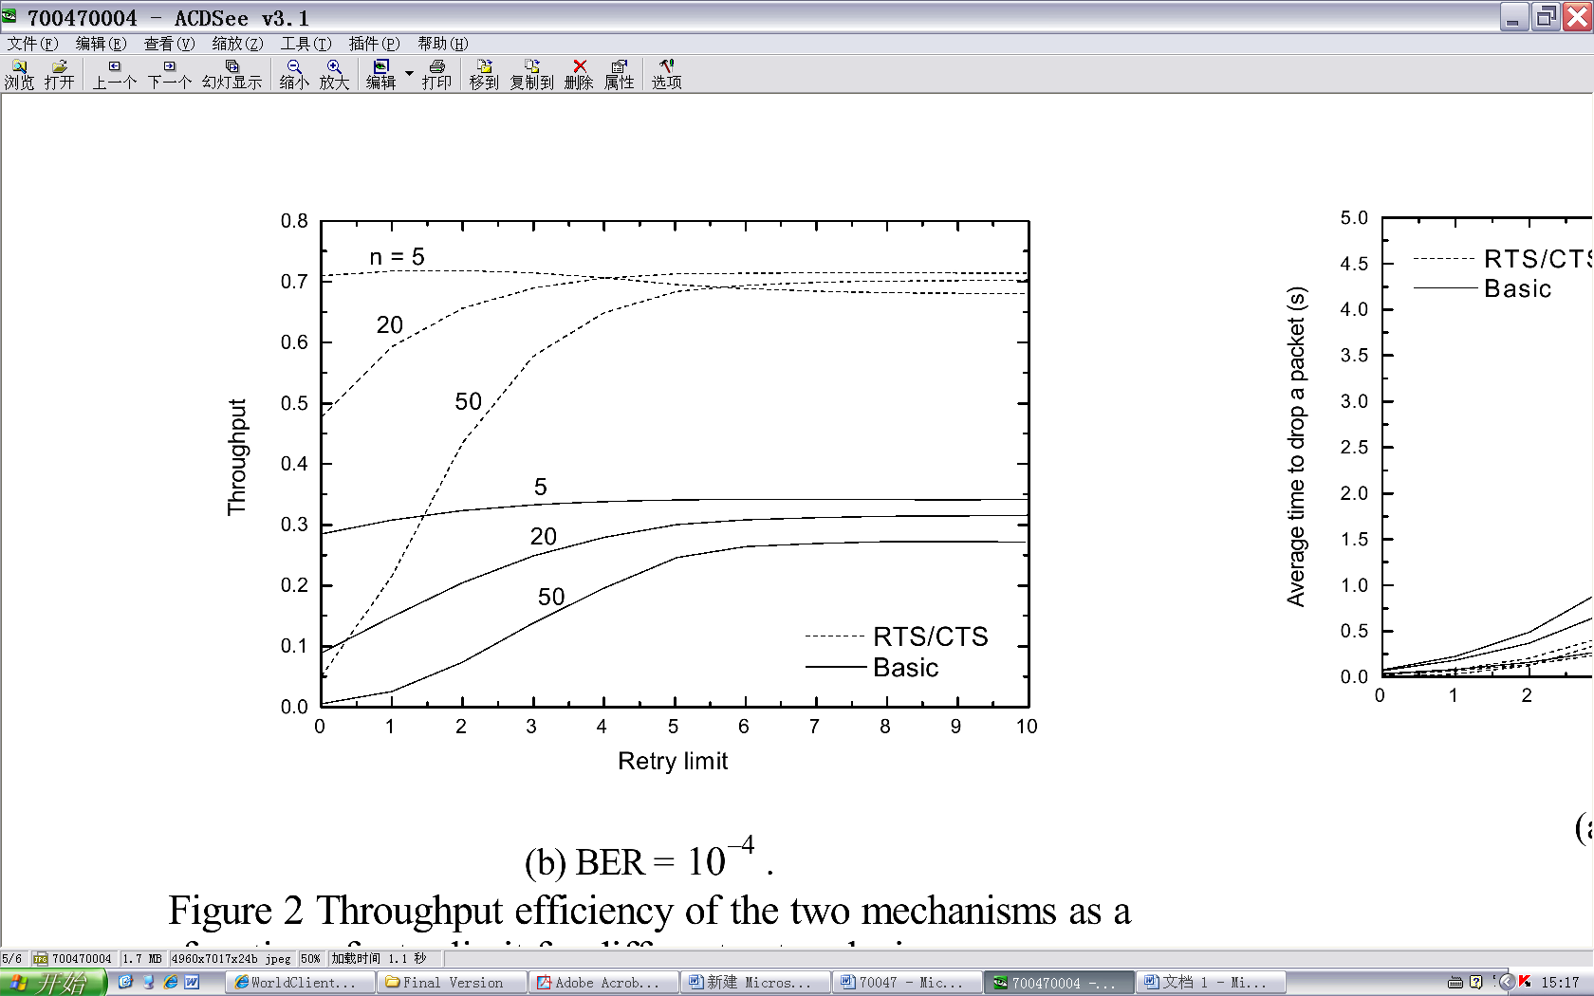
图1 标准试验系统结果曲线
4.2 表格
表格应随文给出，先见文字，后见表格。表格中的文字10磅。
所有表格应尽可能采用“无环绕”环绕方式。表格应居中。表格的标题置于表格上方，10磅，加粗，居中，单倍行距，并使用“表x”的形式进行编号。表示量值的表格宜用“三线表”。三线表的第一行作为表头。
表1 标准试验系统结果数据
数量 | 质量 | 排序 | 稿件 | 件数
1 | 3 | 4 | 7 | 8
2 | 4 | 3 | 5 | 9
3 | 7 | 6 | 7 | 8

4.3 公式
- 尽可能使用国际标准单位（公制），如厘米、千克、秒，在特殊情况下可以使用英制单位，如“3.5英寸磁盘”。避免把公制与英制混合使用。
- 不要把单位的全称与缩写混合使用。可以使用“Wb/m2”或“Webers每平方米”，但不要写“Webers/m2”。
- 对于简单的公式，可以直接以文本方式输入；对于复杂的公式，使用公式编辑器，或者将公式制作成图片后插入文中。对于需要标注编号的公式，编号应写作“(1)”。
$z\left(i\right)=\sum_{i=1}^{n}{a\left(j\right)x\left(i,j\right)},i=1,⋯,p$ (1)

5 参考文献
作者人数不超过3人的，全体姓名都写；作者人数超过3人的，前3人的姓名都写，余者不写，后面加“，等”或“, et al”。人名之间用“,”分隔。不用“和”或“and”。不论中国和外国的作者，作者的姓名，一律“姓在前，名在后”。西方作者的姓名中，名字部分缩写，但是缩写后不加缩写点。拼音写法书写的中国作者姓名只分为“姓”、“名”两段。“姓”的全部字母都大写，“名字”的第一个字母大写，其余小写。主要参考文献的格式及示例见表2。
表2 主要参考文献的格式
类别代码 | 文献类别 | 著 录 格 式
M | 专著或译著 | 原作者. 译著名 [M]. 译者，译. 出版地: 出版者, 出版年.
C | 文集析出 | 作者. 文题 [C]// 编者. 文集名. 出版地: 出版者, 出版年: 起始页码－终止页码.
J | 期刊析出 | 作者. 文题 [J]. 刊名, 年, 卷（期）: 起始页码－终止页码.
D | 学位论文 | 作者. 文题 [D]. 所在城市： 保存单位, 发布年份.
P | 专利文献 | 申请者. 专利名: 国名, 专利号 [P]. 发布日期.
S | 技术标准 | 技术标准代号. 技术标准名称 [S]. 地名: 责任单位, 发布年份.
R | 科技报告 | 作者. 文题, 报告代码及编号 [R]. 地名: 责任单位, 发布年份.
N | 报纸析出 | 作者. 文题 [N]. 报纸名, 出版日期 (版次).
Z | 其他 | 作者. 文题 [Z]. 出版地: 出版者, 出版日期.
OL | 网络版 | 作者. 文题 [文献类别/OL]. (上传日期) 或者[引证日期]. http://网址.

参考文献
- 王先逵．机械制造工艺学[M]．北京：机械工业出版社，2003．
- 柯明扬，唐梓荣．工艺过程设计原理[M]．南京：南京航空学院出版社，1983．

作者信息
文稿尾部需注明论文第一作者或通讯作者的姓名、工作单位、职务、职称，通讯地址、邮编、电话、传真和电子邮箱。

资助信息：基金项目类别（项目编号）

